Dzień dobry . Pogoda, niestety trochę się popsuła, więc mam nadzieję, że tym chętniej skorzystacie z zaproponowanych przeze mnie ćwiczeń.
Funkcjonowanie osobiste i społeczne
W tamtym tygodniu zdobyliście trochę wiadomości o zwierzętach, które hodujemy, a teraz porozmawiajmy sobie o roślinach uprawianych przez człowieka.
- Na początek proponuję dokładne obejrzenie filmu edukacyjnego. Skopiujcie, proszę poniższy link do przeglądarki internetowej. Zwróćcie uwagę na to, jak dzielimy rośliny uprawne i co dzięki nim otrzymujemy.
https://www.youtube.com/watch?v=25v7UhuUExM
- Po obejrzeniu filmiku przyjrzyjcie się roślinom na kolejnych kartach pracy i z pomocą rodziców zapoznajcie się z nazwami roślin.
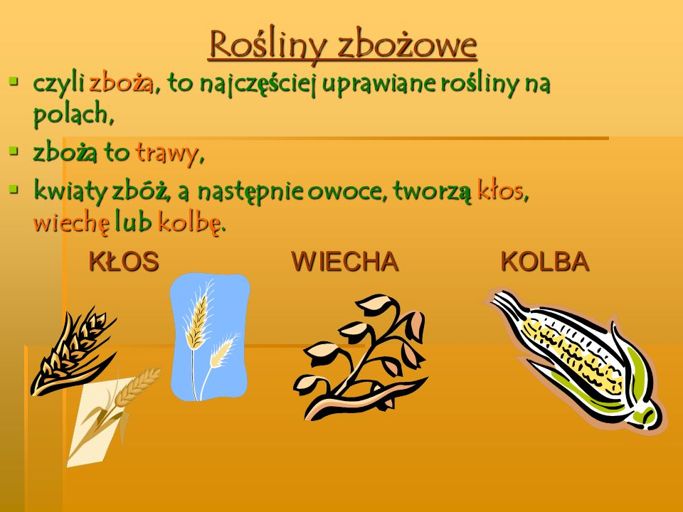
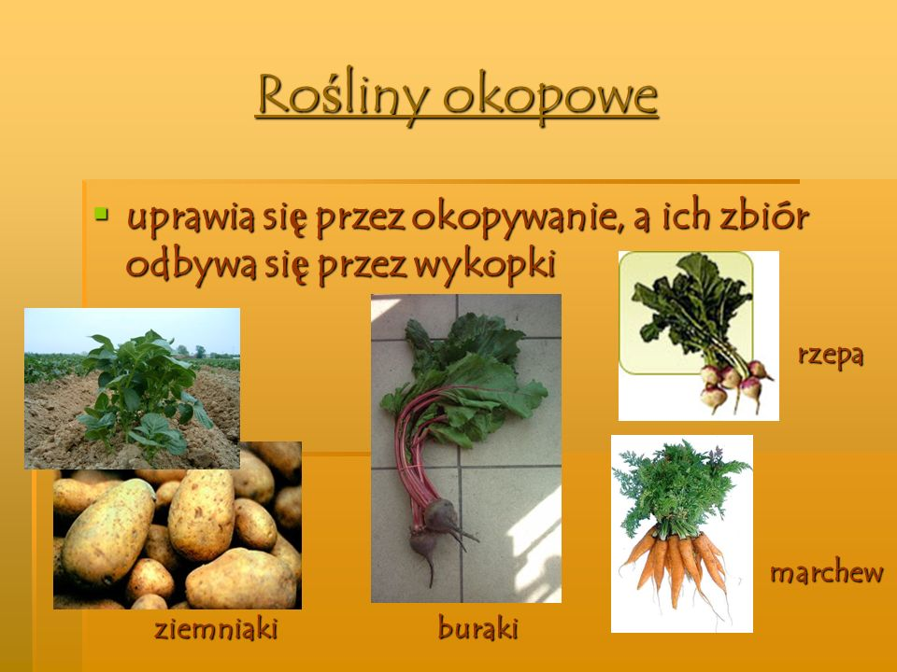
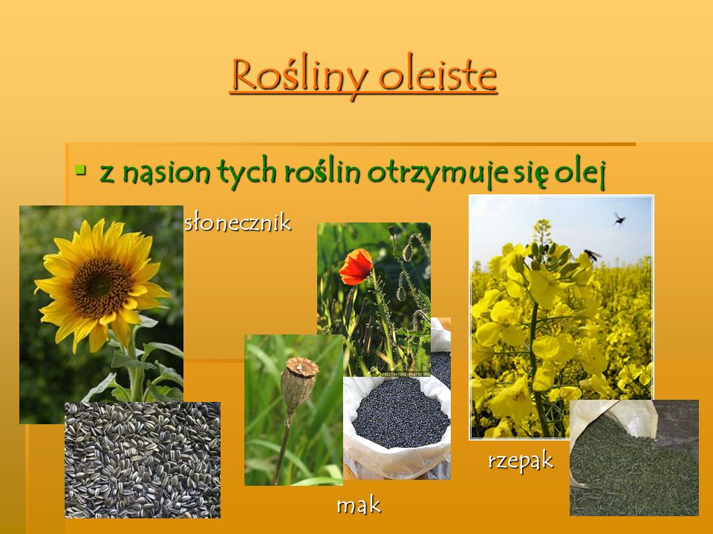
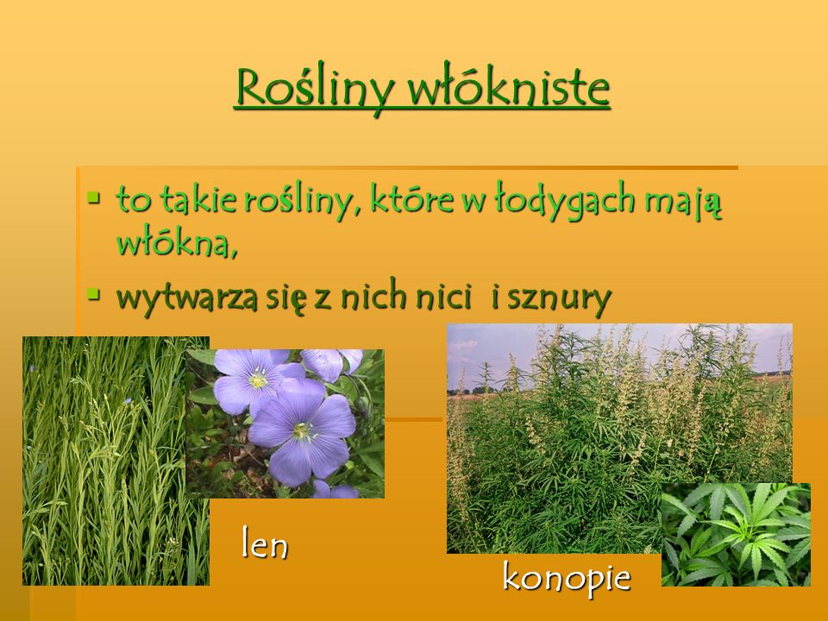

- Wytnij i dopasuj podpisy do roślin. Na dole pod roślinami przyklej podpis w zależności od tego, czy są to rośliny zbożowe, okopowe, oleiste czy włókniste. Pokoloruj rośliny.
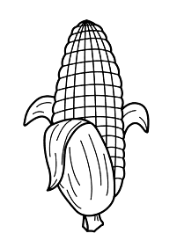

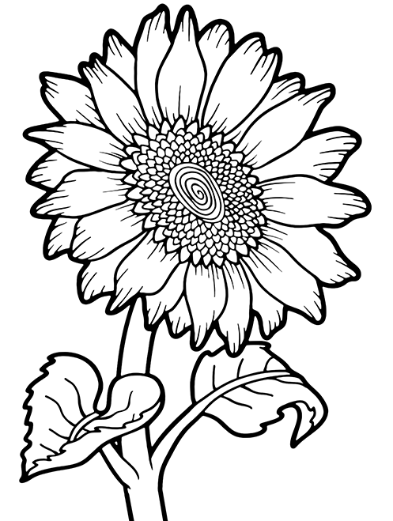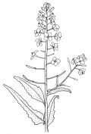
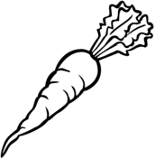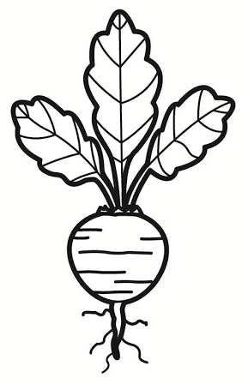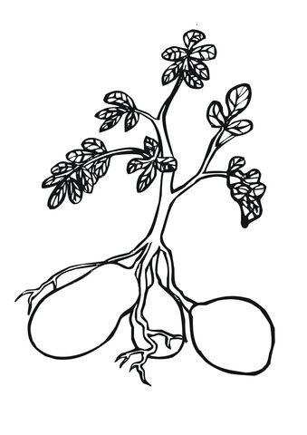

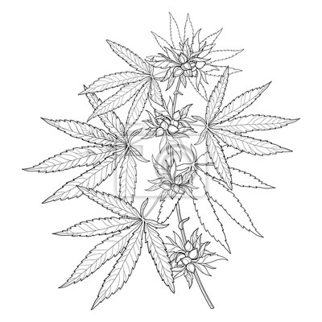

pszenica | kukurydza | rzepak
burak | len | ziemniaki
konopie | marchew | słonecznik
owies

rośliny zbożowe

rośliny oleiste

rośliny włókniste

rośliny okopowe

- W celu utrwalenia wiadomości można prowadzić zabawę podczas przygotowania i spożywania posiłków, niech dzieci nazywają wykorzystywane produkty, czy są z roślin oleistych, okopowych itd., a może pochodzą od zwierząt.
- Z jakiej rośliny to pochodzi. Połącz nazwę rośliny z produktem, który dzięki niej otrzymujemy.

PSZENICA OLEJ
BURAKI PŁÓTNO
RZEPAK CHLEB
LEN SZNUREK
KONOPIE CUKIER

- Rozwiąż labirynty. Którą drogą dzieci trafią do poziomek? Z jakich warzyw ugotujemy zupę ? Staraj się dokładnie prowadzić kredkę po wyznaczonych liniach.
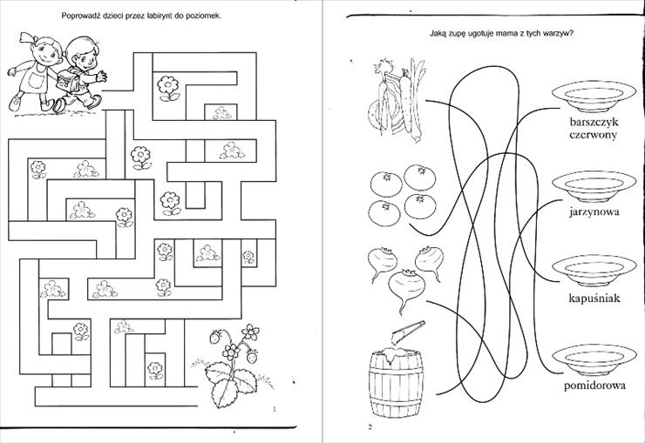

- Jak powstaje chleb? Proszę skopiować poniższy link do przeglądarki internetowej. Dokładnie obserwuj drogę od ziarenka do chleba, a po obejrzeniu filmu uporządkuj historyjkę obrazkową. https://www.youtube.com/watch?v=itiyb5uyy_A
Wpisz właściwe liczby – co było pierwsze, co drugie….
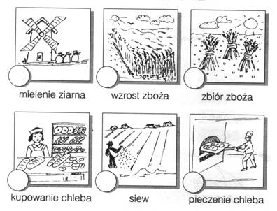
- Wiosna to wspaniała pora roku. Wreszcie możemy zjeść świeże warzywa nazywamy je nowalijkami. Obejrzyj ilustrację przedstawiającą wiosenne warzywa. Nazwij je.
Napisz po śladzie nazwy nowalijek i przepisz do zeszytu.

RZODKIEWKA OGÓREK POMIDOR MARCHEWKA SZCZYPIOREK SAŁATA RZEŻUCHA NATKA PIETRUSZKI
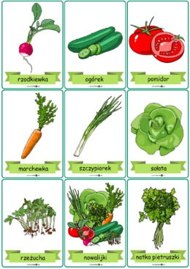

- Przygotuj wspólnie z rodzicami wiosenną sałatkę, wykorzystaj jak najwięcej nowalijek.
Przepis na wiosenną sałatkę- wytnij i uporządkuj zdania zgodnie z kolejnością – co robimy pierwsze, a co potem…
POLEJ OLEJEM SŁONECZNIKOWYM.
POKRÓJ WARZYWA.
PRZYGOTUJ ULUBIONE NOWALIJKI.
WSYP POKROJONE WARZYWA DO MISKI.
UMYJ WARZYWA.
DOKŁADNIE WYMIESZAJ WARZYWA.
SMACZNEGO !

- Wykonaj zadania w kolejnych kartach pracy według poleceń.
Pokoloruj rysunek drugiego pomidora od lewej strony.
Pokoloruj rysunek czwartego ogórka od prawej strony.
Narysuj w tabelkach odpowiednią ilość warzyw. (popatrz ile kropek narysowanych jest z lewej strony , a jakie warzywo u góry- więc w pierwszej tabelce należy narysować 6 marchewek itd.)
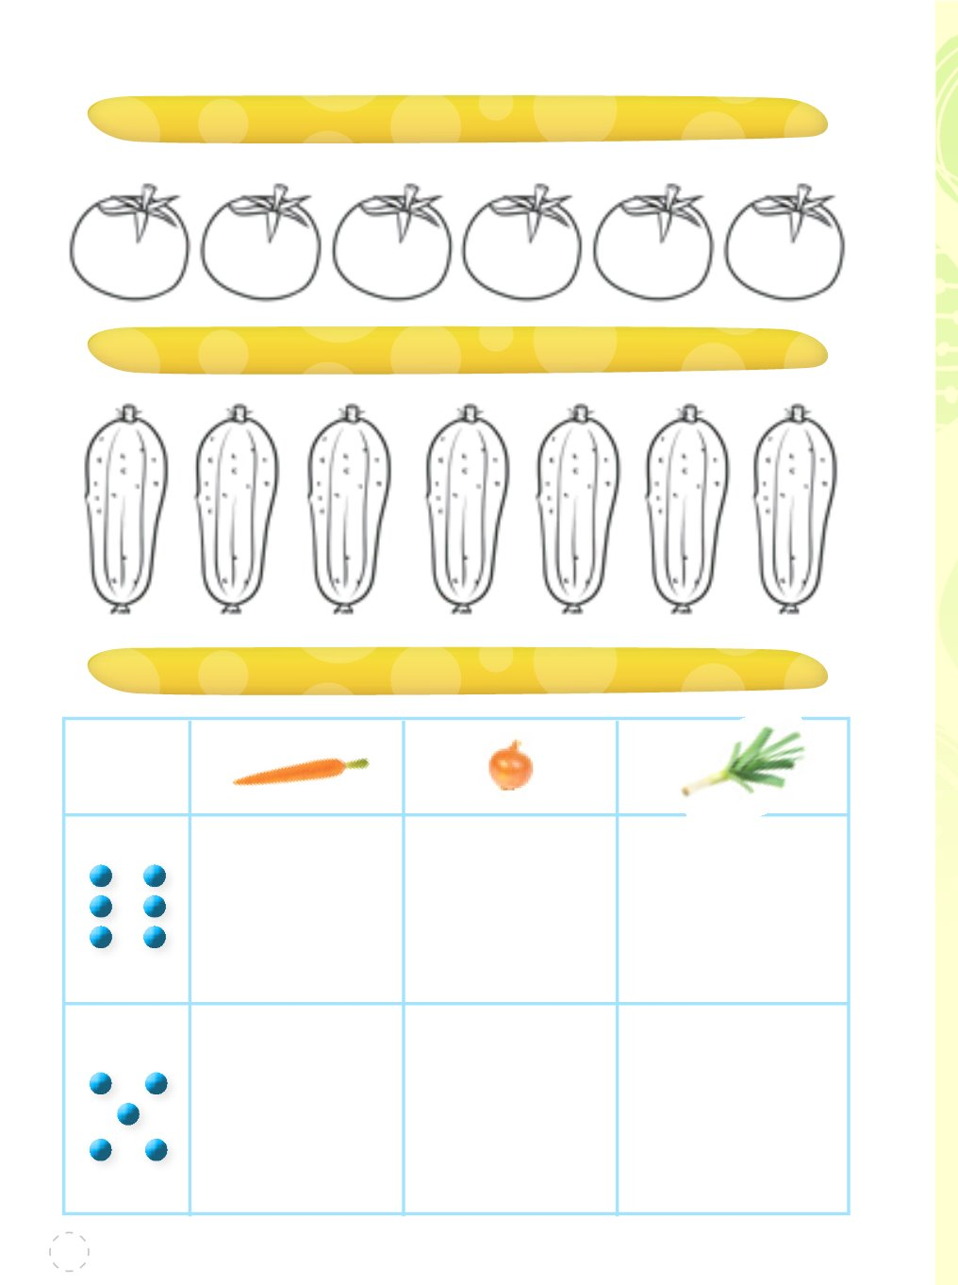

Narysuj po prawej stronie karty warzywo, które jest czerwone, a po lewej stronie – warzywo, które jest zielone otocz pętlami po trzy pietruszki, ile pętli narysowałeś?
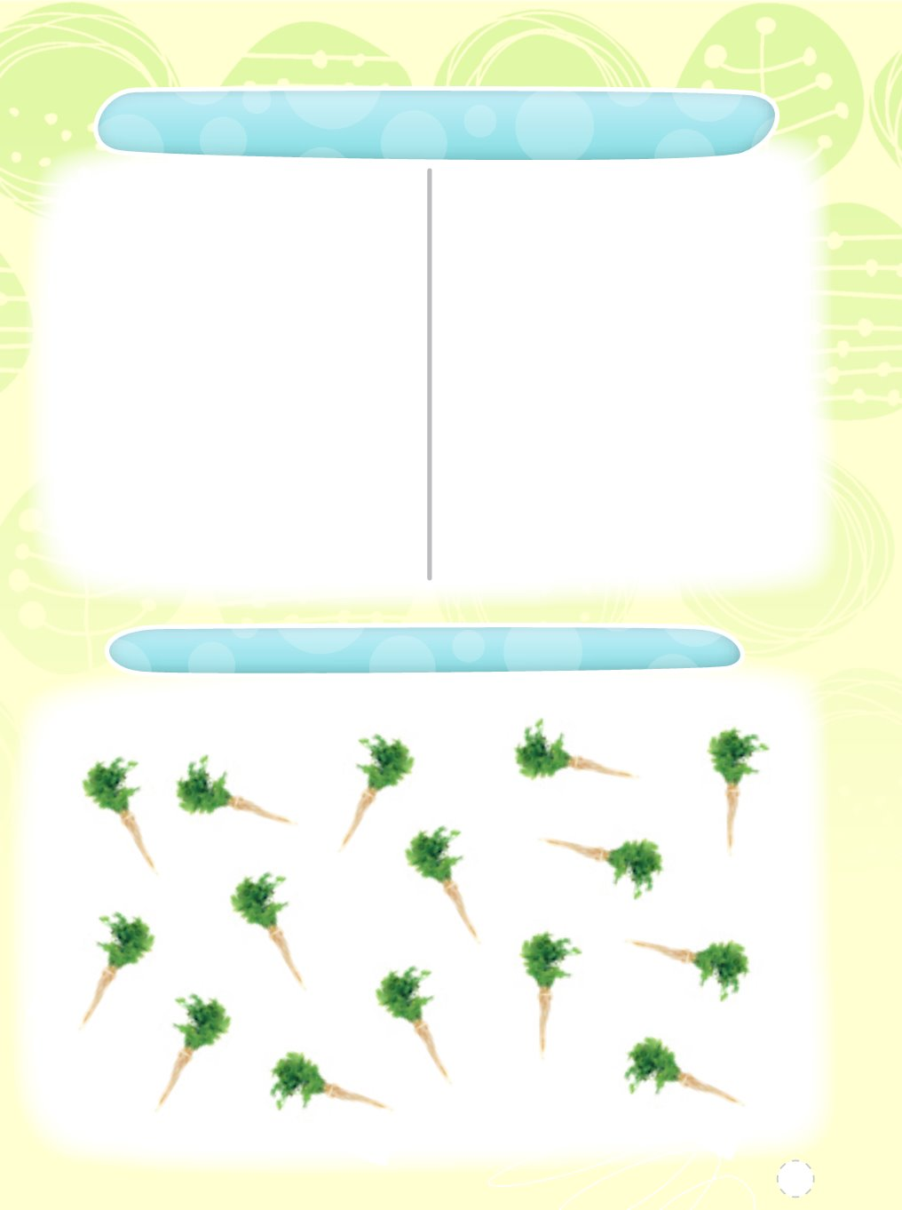

Plastyka
Nowalijki
Przygotuj kolorową bibułę, podrzyj ją na małe kawałki i ugniatając w palcach zrób z nich kulki, przyklej zgodnie z kolorem warzywa w pustych miejscach.
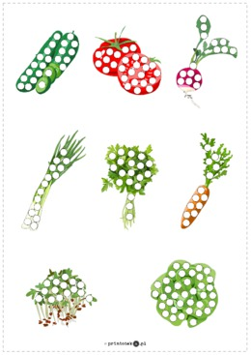

S
Kol

Kolba kukurydzy –
-Popatrz jak wygląda kolba kukurydzy . Kukurydza to roślina zbożowa, z jej ziarenek robi się mąkę kukurydzianą, można też zrobić ulubiony popcorn.
-Przygotuj plastelinę w kolorze zielonym i żółtym .
Zrób kulki z żółtej plasteliny i przyklejaj je w miejscach ziaren kukurydzy, potem zieloną plasteliną, rozcierając ją , pomaluj liście kukurydzy.

Karta pracy do wydruku na następnej stronie
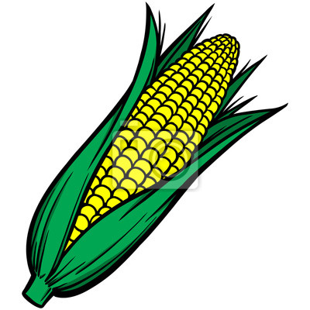

kol

Ko

kollk

Technika

Mieszkańcy łąki- przestrzenna praca plastycznaTe

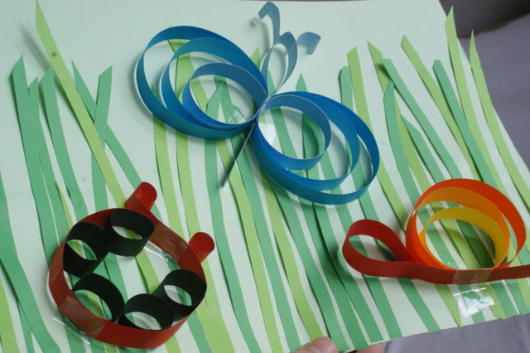
Przestrzenna praca plastyczne przedstawiająca mieszkańców łąki: ślimaka, motyla oraz biedronkę. Wykonana z kolorowychpaseczków z papieru kolorowego.
Materiały i przybory:
- kartka z bloku kolorowego (jasnozielona)
- kolorowy papier
- nożyczki
- klej
- taśma klejąca
1. Pasma zielonych paseczków (możemy użyć różnych odcieni zieleni) wycinamy z papieru kolorowego i przyklejamy jako trawę na arkuszu jasnozielonej kartki.
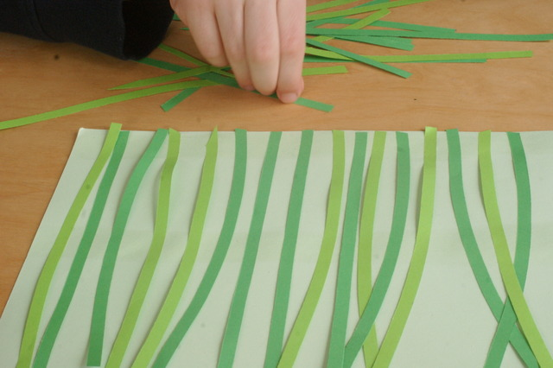
Tak przygotowane tło można wykorzystać do przygotowania różnychprac plastycznych o tematyce wiosennejlubletniej łąki. Można umieścić na niej kwiaty wykonane różnymi technikami plastycznymi lub owady.
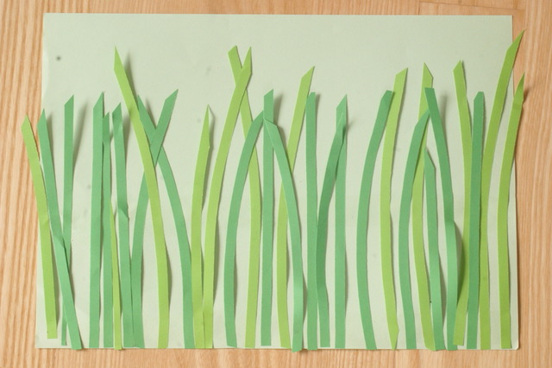
2. Z papieru wycinamy 4, różnej długości, paski papieru.
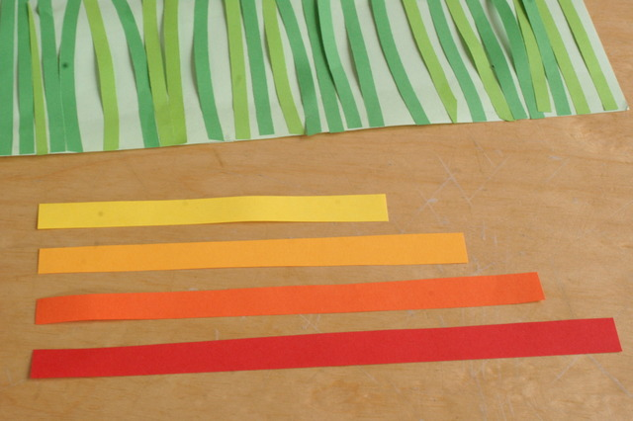
3. Najdłuższy pasek sklejamy w formie łezki- to będzie głowa ślimaka- pozostałe sklejamy w formie kółek.
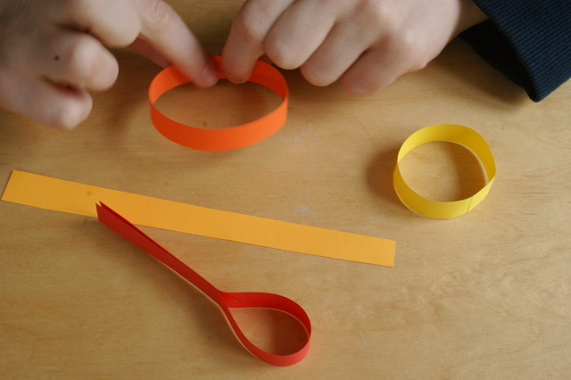
4. Wszystkie elementy ślimaka łączymy ze sobą, tak jak to pokazano na zdjęciu.
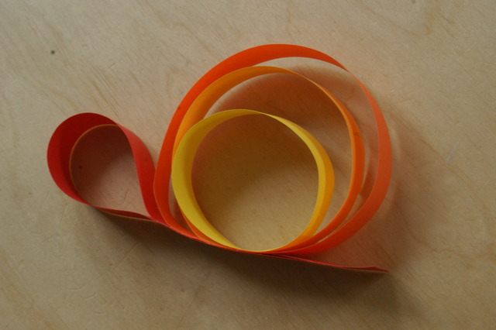

5. Do przygotowania motyla potrzebujemy 8 pasków papieru.
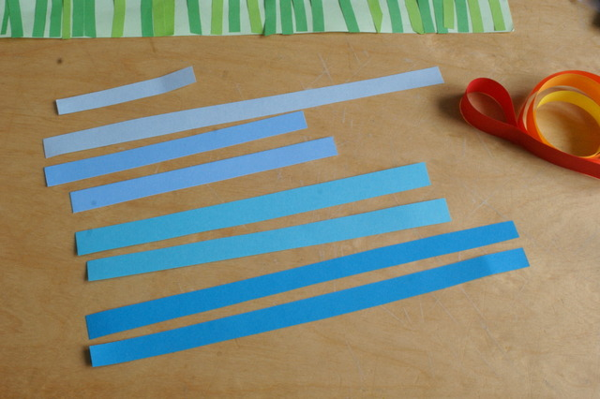
6. Motyla sklejamy tak jak ślimaka. Do głowy doklejamy czułki- możemy je lekko podkręcić.
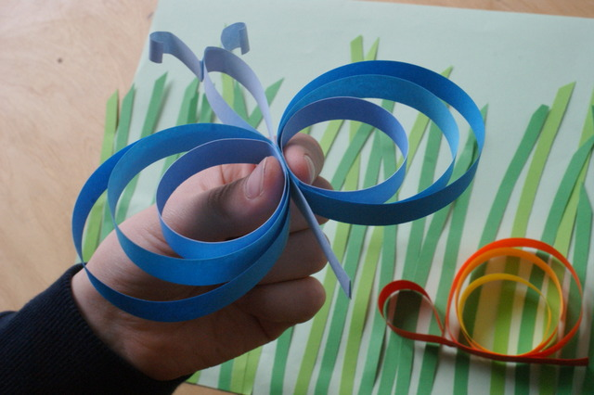
7. Biedronka to 2 czerwone paski i 5 czarnych, krótkich paseczków.
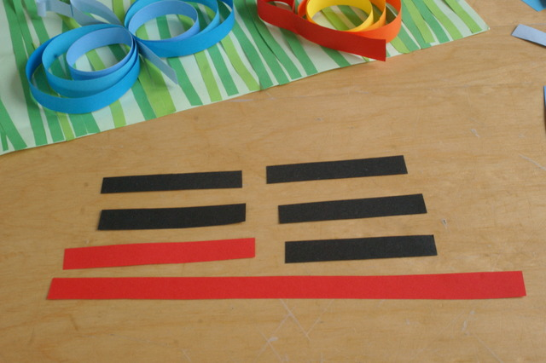
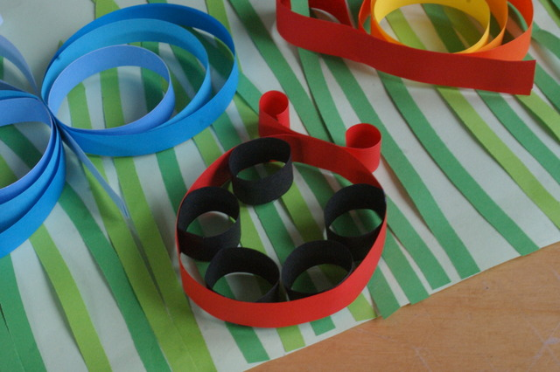

8. Ślimaka, biedronkę oraz motylka umieszczamy na łące przy pomocy pasków taśmy klejącej.
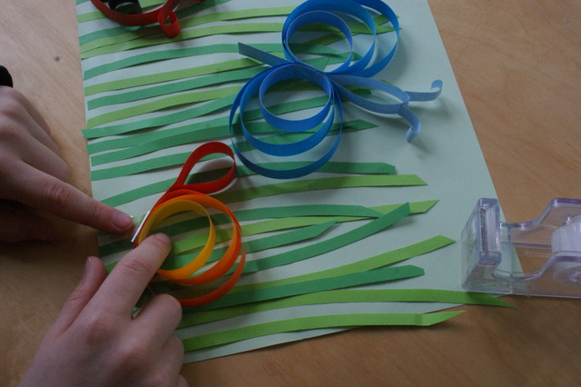
Fantastyczny przestrzenny efekt, zobaczcie sami!!
Muzyka
Temat : Gry i zabawy muzyczne – ćwiczenia rozwijające pamięć muzyczną.
Powycinaj domino muzyczne i zagraj razem z rodzicami lub rodzeństwem.
Podczas gry nazywaj znaki muzyczne:
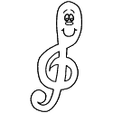klucz wiolinowy
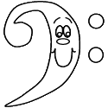 klucz basowy
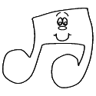dwie nuty ósemki
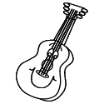gitara
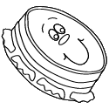tamburyno
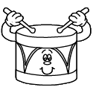 bębenek

Zajęcia teatralne

Witam

Zachęcam do zgadywania: Jaka to legenda?
Obejrzyj ją w formie przedstawienia kukiełkowego:

https://www.youtube.com/watch?v=-hjgkHeMOGk&feature=youtu.be

Dokończ rysowanie smoka po śladach. Pokoloruj obrazek.

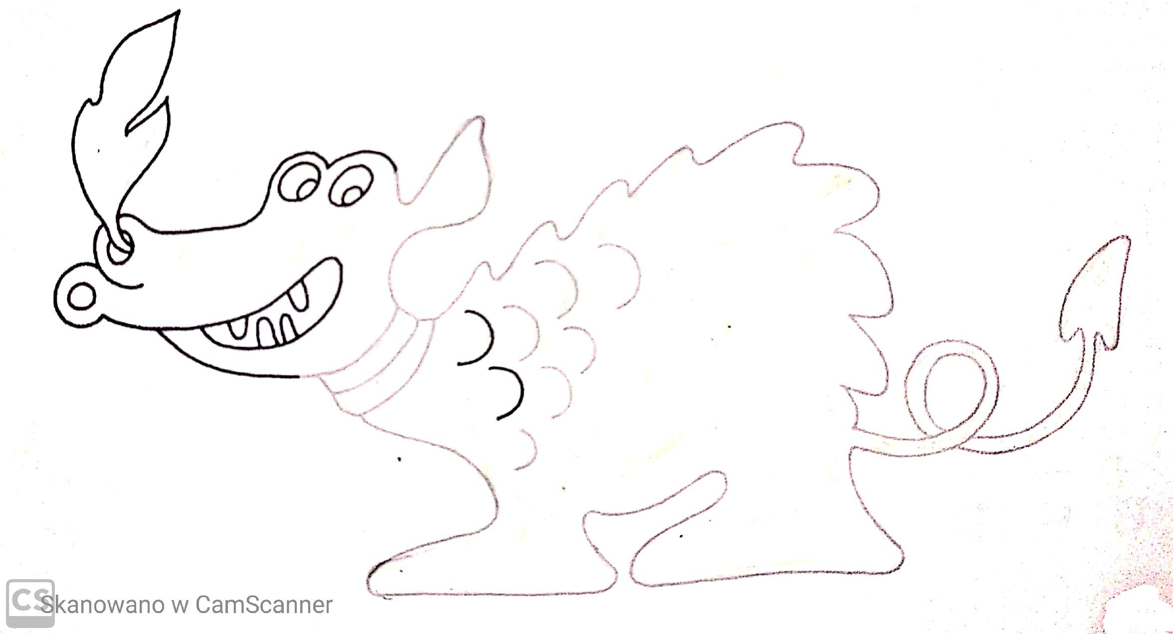

Pozdrawiam
Wiesława Zajdel

